**ANALISI SITUAZIONE PATRIMONIALE E**

**CONTRIBUTI ASSOCIATIVI ANNUALI**

***ELEMENTI DI RIFLESSIONE PER LA REDAZIONE DEL BUDGET 2025***

**LA FORMAZIONE DEI CONTRIBUTI ASSOCIATIVI**

**DI CONFSERVIZI EMILIA – ROMAGNA**

**BREVE CRONISTORIA**

**PREMESSA**

L’ultima **revisione delle quote associative dovute dalle aziende associate a Confservizi ER risale al 2011**, a seguito dell’avvio della “nuova” Confservizi in seguito alla scissione dalle aziende del sociale che si ricomposero in una loro associazione autonoma (Cispel).

Dal momento che la base associativa passò da **125 a 42 aziende**, fu calcolato un **aumento di circa 100 mila euro delle entrate da contributi** per poter dare sostenibilità economica alla nuova associazione che rappresentava le **sole aziende del comparto dei servizi industriali** (energetico –idrico – ambientale e trasporti), anche in considerazione del fatto che, nonostante una **forte razionalizzazione dei costi** per collaborazioni, consulenze, servizi di comunicazione ecc i costi operativi erano previsti in aumento di circa 50 mila euro per le spese di affitto collegate al trasferimento di sede e al fatto che le aziende avrebbero avuto minori costi contributivi per effetto dello scioglimento della Confservizi nazionale.

Per raggiungere questo obiettivo fu dunque avanzata **una proposta** che prevedeva:

* L’innalzamento del contributo minimo di adesione a 2.000 €;
* L’aumento dal 36 al 42% dell’ammontare contributivo versato dalle aziende del comparto industriale a Confservizi ER tenendo come parametro di riferimento le risorse versate alle allora federazioni nazionali Federambiente – Asstra e Federutility. Tale aumento fu spalmato in maniera proporzionale su tutte le aziende.

L’Assemblea chiamata ad approvare il bilancio 2011, stabilì inoltre che questi **criteri sarebbero stati applicati in maniera “transitoria**” in attesa di codificare le nuove regole che, come previsto dallo Statuto, stabiliscono come **parametri di riferimento per il calcolo delle quote il valore della produzione e il costo del personale**, analogamente con quanto applicato dalle federazioni nazionali di riferimento.

Per la formazione del **bilancio 2012**, fu somministrato a tutte le aziende associate un breve questionario in cui si richiedevano i dati relativi a Vdp e costo del personale. Sulla base dell’analisi dei dati pervenuti, si riscontrò che, per quanto riguardava le aziende di piccole dimensioni, i contributi applicati erano in linea con il nuovo criterio statutario, mentre per le aziende multiutility come Hera e Iren, operative tra l’altro su più Regioni, vi era una difficoltà oggettiva nel poterlo applicare senza generare sperequazioni, per la difficoltà di individuare, a partire dai loro bilanci, la base “imponibile” più corretta. Di fatto, dunque, **il nuovo criterio statutario fu “congelato” e mai più applicato negli anni successivi.**

**LA DECURTAZIONE DEI CONTRIBUTI ASSOCIATIVI**

Per riequilibrare la situazione contributiva delle due aziende più grandi, chiamate di fatto a sostenere la gran parte dei costi dell’associazione, vista la forte diminuzione della base associativa e visto anche il sostanzioso utile con cui si chiuse il bilancio 2011 di Confservizi ER fu deliberato nel **2012**, un **taglio “forfettario” delle loro quote associative, pari a una diminuzione del 12% delle quote ordinarie.**

A partire dal **2013**, vista la situazione patrimoniale più che solida dell’associazione, frutto dell’oculatezza della gestione e di varie razionalizzazioni nei costi operativi della struttura, **l’Assemblea deliberò una riduzione straordinaria del 10%** dei contributi associativi applicati nel 2012, soglia che, **nel 2014 e fino al 2016 fu innalzata al 15%**, nonostante la riduzione di -90 mila euro di entrate per l’uscita dall’associazione delle aziende del Trasporto Pubblico Locale.

Successivamente, visto il permanere della solidità patrimoniale e l’incisiva azione di contenimento delle spese, dovuta a una forte diminuzione delle spese istituzionali per relazioni esterne, convegnistica, comunicazione ecc, la percentuale di riduzione dei contributi associativi fu portata al **20% negli anni 2018 e 2019 e al 25% dal 2019 a oggi.**

Di seguito, uno specchietto riepilogativo rispetto ad associati e contributi associativi.

|  |  |  |  |
| --- | --- | --- | --- |
| **ANNO** | **NUMERO ASSOCIATI** | **%RIDUZIONE QUOTE** | **TOTALE CONTRIBUTI(€)** |
| 2013 | 40 | 10 | 490.770 |
| 2014 | 38 | 15 | 466.905 |
| 2015 | 35 | 15 | 378.505 |
| 2016 | 34 | 15 | 378.505 |
| 2017 | 32 | 20 | 353.150 |
| 2018 | 31 | 20 | 353.040 |
| 2019 | 30 | 25 | 330.225 |
| 2020 | 29 | 25 | 329.475 |
| 2021 | 29 | 25 | 329.475 |
| 2022 | 29 | 25 | 329.475 |
| 2023 | 29 | 25 | 329.475 |
| 2024 | 28 | 25 | 328.475 |

**ANDAMENTO NUMERICO ASSOCIATI E TOTALE CONTRIBUTI 2013 – 2024**



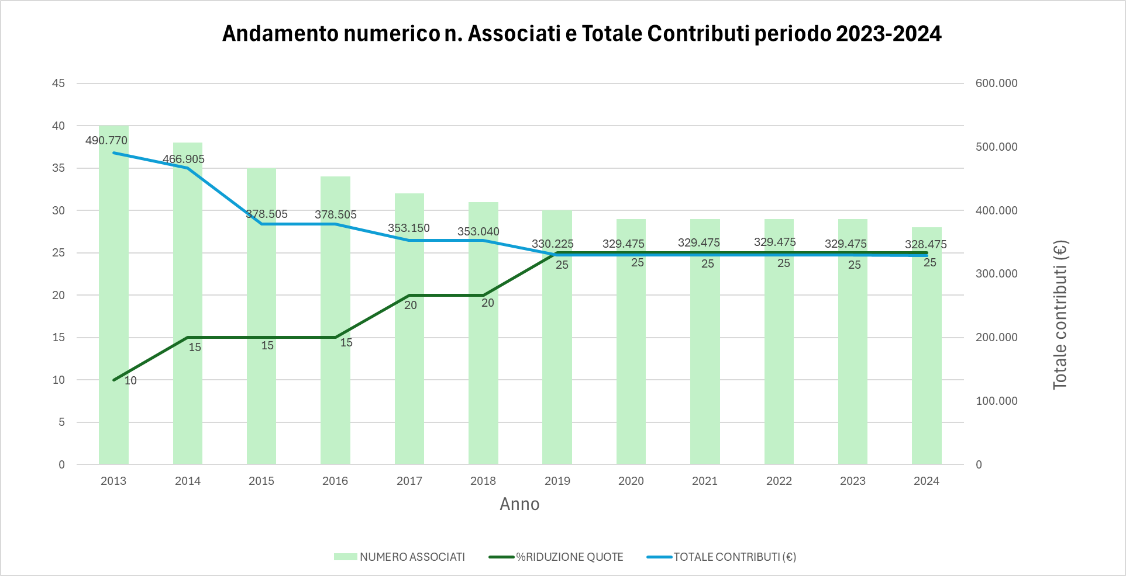

**LIQUIDITA’ E RISERVA PATRIMONIALE**

Nel corso degli anni, gli utili realizzati a bilancio, per evitare eccessi di liquidità a conto corrente, sono stati investiti in prodotti/strumenti finanziari come i **fondi obbligazionari**, di tipo conservativo e/o rischio basso e in polizze assicurative di ramo I a capitale garantito.

Quando l’ammontare complessivo tra liquidità del conto e investimenti raggiunse e superò i 600 mila euro, Giunta e Assemblea decisero di adottare **una strategia di riduzione del patrimonio** attraverso una **riduzione dei contributi associativi e dunque dei ricavi che non compensava i costi di esercizio**, proponendo **bilanci con perdite che sarebbero state ripianate, appunto, dalla riserva patrimoniale.**

Di seguito un riepilogo delle variazioni intervenute dal 2013 a oggi.

**ANDAMENTO DELLA RISERVA PATRIMONIALE**



***N.B. Considerati solo assicurazioni + fondi obbligazionari non la liquidità su conto corrente***

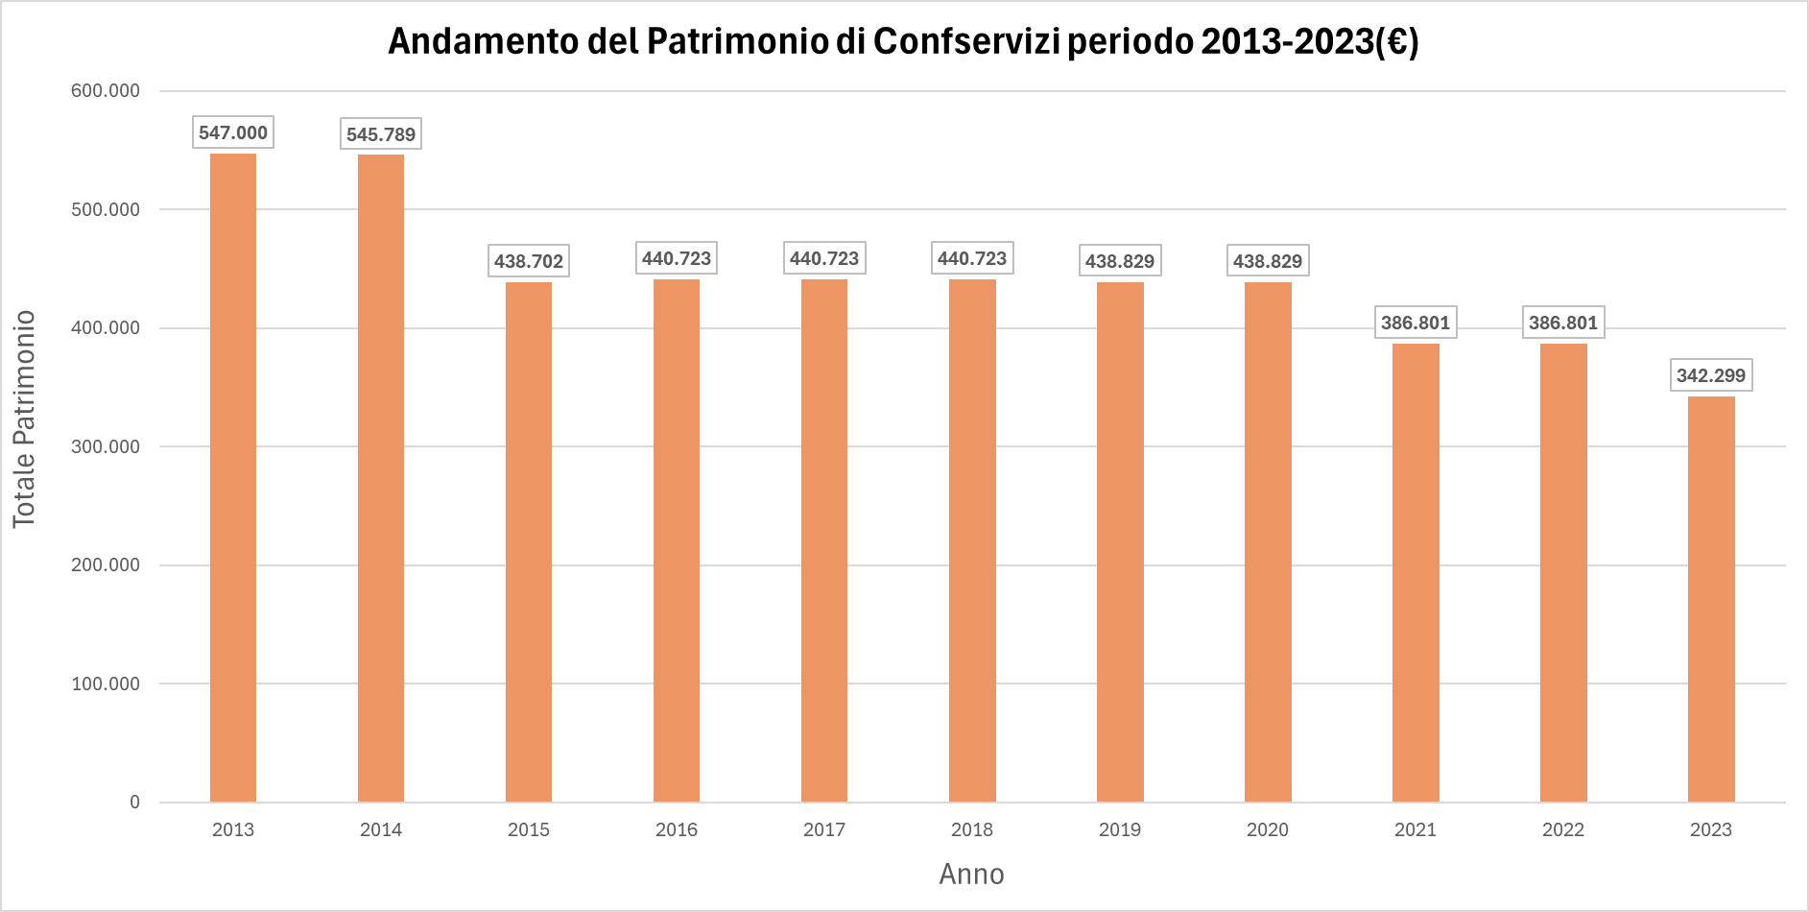

Dai grafici sopra riportati, emerge come, nel giro di dieci anni la riserva patrimoniale, frutto del combinato disposto tra riduzione dei costi di gestione e riduzione delle quote associative annuali, si sia ridotta di 204.701 €, pari al 37%.

Nel calcolo non è stata considerata la liquidità su c/c, dal momento che si tratta di cifre fluttuanti necessarie a coprire la gestione corrente.

**COSTI/RICAVI: CONFRONTO TRA I BILANCI 2019-2023 E PROSPETTIVE FUTURE**

Per offrire ulteriori elementi di riflessione, circa la decisioni da assumere in sede di approvazione del bilancio 2025, si ritiene utile presentare una panoramica della gestione degli ultimi cinque anni, mettendo a confronto i costi/ricavi dal 2019 al 2023 (data ultimo bilancio approvato).

Si veda in proposito la tabella, allegata a parte, per una questione di migliore leggibilità.

**CONSIDERAZIONI FINALI**

* Dai riepiloghi e dai dati presentati, si evince che il valore del totale contributi non copre il totale dei costi per circa 40.000 annui;
* Lo stesso differenziale è quanto negli ultimi anni è stato smobilizzato dei fondi per fare fronte alle necessità di gestione delle spese correnti non coperte dall’ammontare dei contributi;
* Per quanto riguarda il 2024 per il momento non è stato smobilizzato nulla perché in corso d’anno sono state modificate alcune scadenze di pagamento, ma si prevede che prima dei prossimi versamenti di contributi (giugno 2025) sarà necessario procedere in tal senso, vista anche la previsione del residuo di liquidità al 31/12 prossimo che, tolte tutte le chiusure pagamenti di fine anno, si aggirerà attorno ai 120/130 mila euro, non sufficiente per coprire almeno 6 mesi di gestione;
* Nei fondi c’è un ammontare che corrisponde circa al fabbisogno di un anno per fare fronte alla gestione corrente e agli impegni contrattuali in essere (contratti personale, fornitori, affitto…), tenendo conto che è necessario verificare gli esatti controvalori dei fondi e delle polizze e non quello messo a bilancio;
* Considerato che circa **1/3 dei costi si riferiscono al personale distaccato** e che attualmente il valore complessivo di questa voce di costo è ancora in via di definizione, per via delle due maternità, di una sostituzione maternità da avviare nel 2025 e dell’applicazione di un contratto part time, per cui **la quantificazione a regime dei costi effettivi dei distacchi** (al netto dei rinnovi contrattuali previsti dagli accordi di categoria e dalla flessibilità oraria consentita per dipendenti che non sono a comando Confservizi) **sarà possibile solo a partire dal 2026**;
* Considerato altresì che già **nel 2024 abbiamo avuto un maggior impegno delle risorse per servizi e attività di studio e ricerca a beneficio degli associati** (partecipazione alla fiera di Ecomondo, avvio dello studio sul servizio idrico, Coordinamento delle Confservizi del Nord), che verosimilmente **tali spese verranno replicate anche nel 2025** insieme a tutte le attività previste da:
  + Tema della **rappresentanza sindacale** (così come delineato dal Codice Appalti) che, come prima conseguenza porterà all’avvio di **un’attività di conciliazione sindacale** delegata da Utilitalia, che probabilmente necessiterà di avvalersi di una collaborazione esterna;
  + Inizio **della nuova legislatura regionale e iniziative istituzionali collegate al posizionamento dell’associazione e all’advocacy su temi specifici**;

**In conclusione, per la redazione del budget 2025, si delineano due ipotesi:**

1. **Continuare con l'attuale "scontistica**" (-25% su quota ordinaria) e dunque utilizzare fino al completo esaurimento il patrimonio con disinvestimenti progressivi (come avvenuto negli ultimi anni).
2. **Valutare, a valle della previsione di chiusura del bilancio 2024 e della perdita generata in questo esercizio, una diminuzione della scontistica dei contributi associativi** con l'obiettivo di aumentare in via prudenziale i ricavi, per ambire al pareggio di bilancio o perlomeno a perdite più contenute. L’obiettivo è quello di conservare quel "cassetto di sicurezza" patrimoniale pari ad un anno di bilancio che consenta di gestire con tranquillità incrementi di attività, eventuali obbligazioni verso dipendenti, fornitori ecc a tutela dell'associazione.